Tillsynsbegäran – information om höga naturvärden och fridlysta arter i avverkningsanmälan A 66985-2021 i Örebro kommun

Detta dokument behandlar höga naturvärden i avverkningsanmälan A 66985-2021 i Örebro kommun. Denna avverkningsanmälan inkom 2021-11-22 00:00:00 och omfattar 12,4 ha.

Vi begär härmed att Skogsstyrelsen fattar beslut enligt miljöbalken som säkerställer att skogens höga naturvärden bevaras samt säkerställer att EU-lagstiftning efterlevs och att artskyddsbrott förhindras. Vi önskar även ta del av de ställningstaganden och beslut som myndigheterna meddelar till följd av aktuell avverkningsanmälan och föreningens inlaga (se 34 § förvaltningslagen).

Nedan beskrivs fynd av naturvårdsarter och fridlysta arter som gjorts i det avverkningsanmälda området.

# Naturvårdsarter

I avverkningsanmälan har följande 13 naturvårdsarter hittats: ask (EN), ekspik (VU), ekticka (NT), gul dropplav (NT), rödbrun blekspik (NT), brun nållav (S), fällmossa (S), gulpudrad spiklav (S), lönnlav (S), trubbfjädermossa (S), ängsfingersvamp (S), blåsippa (§9) och gullviva (§9). Av dessa är 5 rödlistade. För rödlistade arter har rödlistekategorin angivits inom parentes. Arter som är signalarter enligt Skogsstyrelsen har markerats med (S). För fridlysta arter anges även paragrafen i Artskyddsförordningen som arten är fridlyst enligt.

De påträffade naturvårdsarterna är ett tydligt kvitto på att detta rör sig om en skog med höga naturvärden. I Figur 1 visas en karta över det avverkningsanmälda området, där samtliga fyndplatser för naturvårdsarter som finns registrerade på Artportalen har markerats.

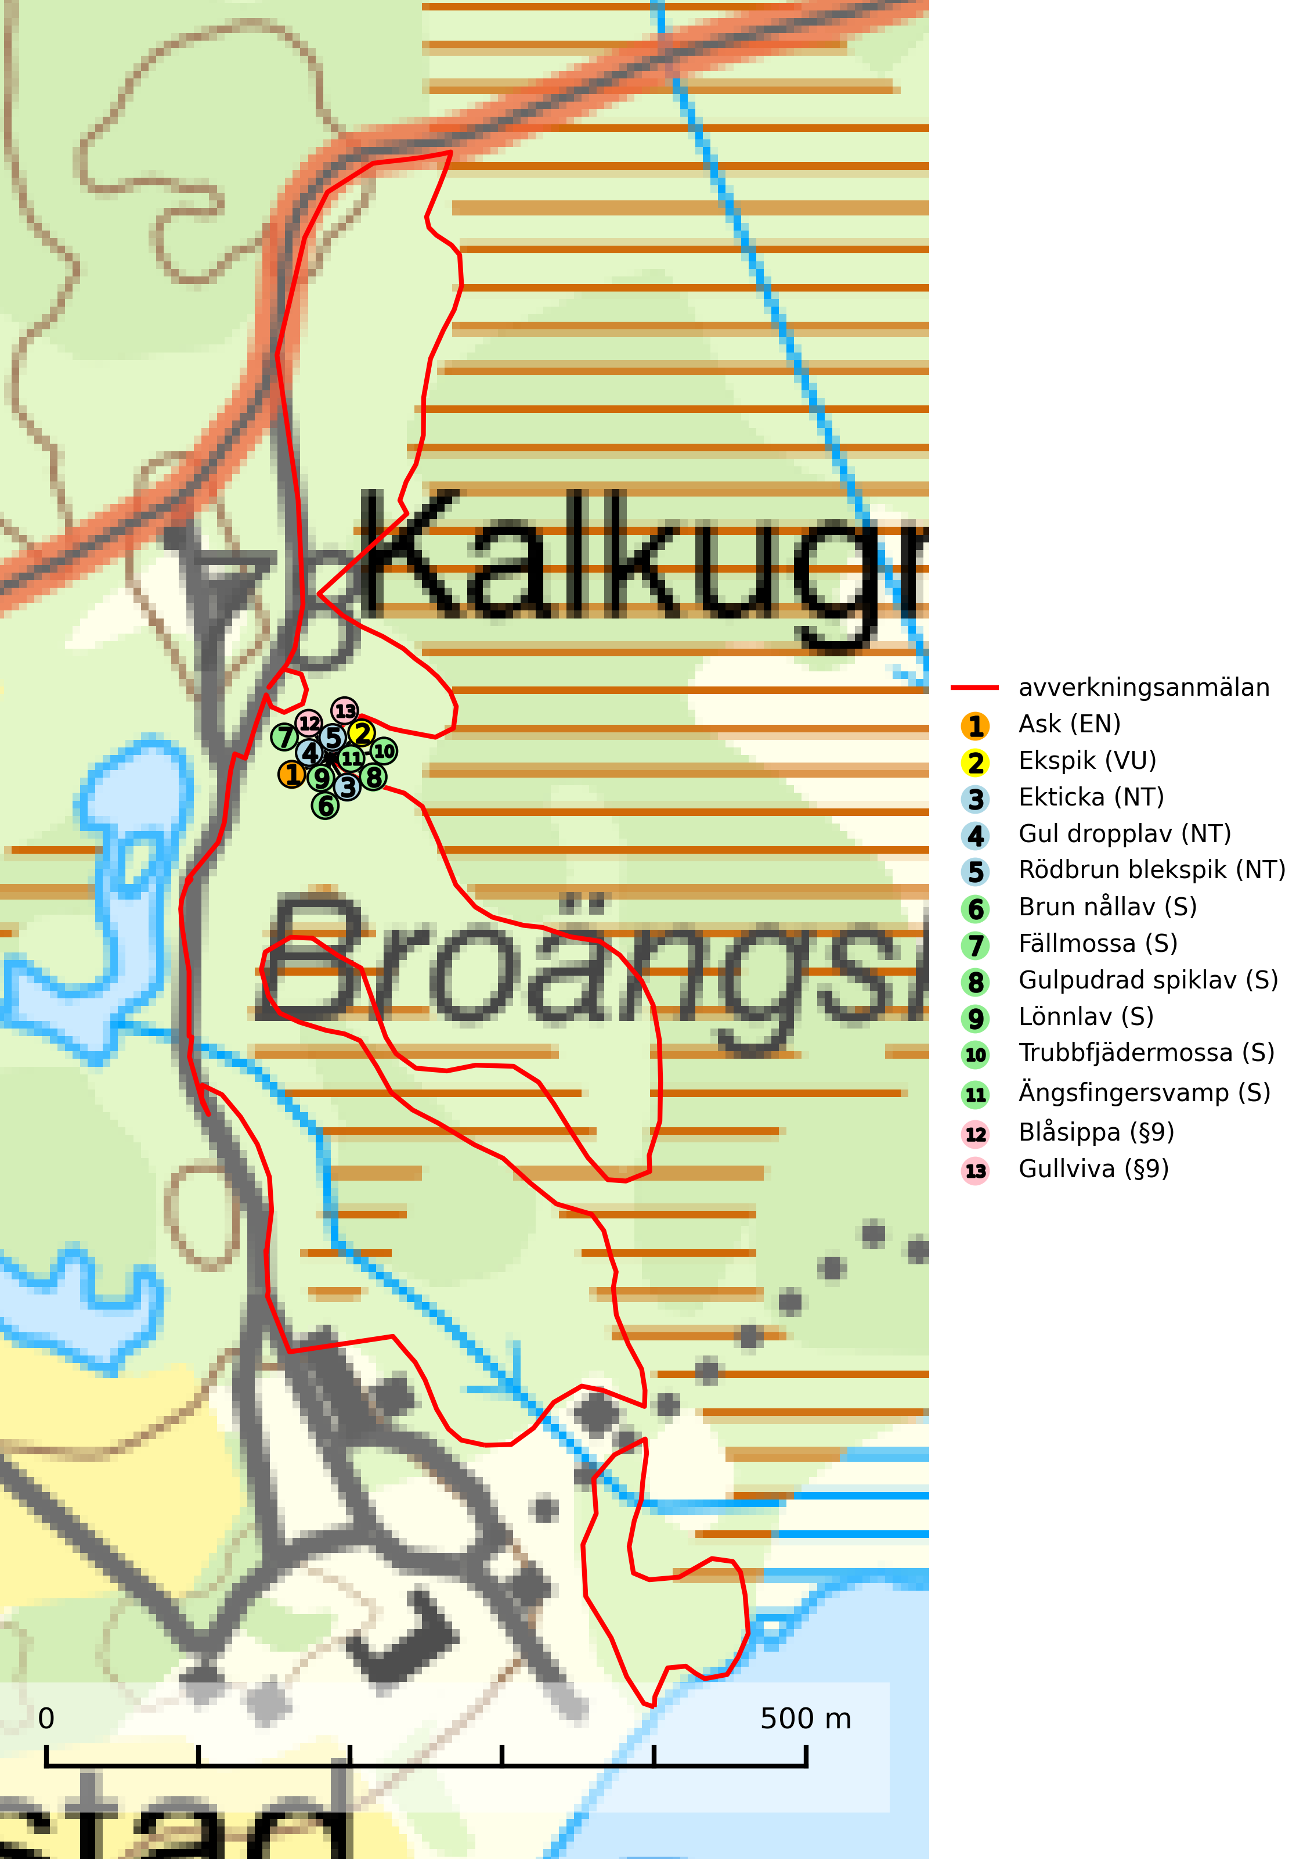

Figur 1. Fyndplatser för naturvårdsarter i det avverkningsanmälda området (röd linje). Markörer utan svart kant är placerade på fyndplatsen. Markörer med svart kant är placerade vid sidan av fyndplatsen och har ett svart streck som visar fyndplatsens exakta position. Kartans mittpunktskoordinat är N 6546030, E 528693 i SWEREF 99 TM.

**Fällmossa** indikerar i stort sett alltid områden med höga naturvärden, skog med lång kontinuitet, gamla träd, hög luftfuktighet och stabila förhållanden. Sporkapslar finnar man enbart på extra skyddsvärda lokaler (Nitare & Skogsstyrelsen, 2019).

**Gul dropplav (NT)** växer praktiskt taget enbart på gamla, grova ekar i öppna till halvöppna miljöer som glesa ekhagar och lövängar. Antalet gamla grova ekar har minskat och det är viktigt att hålla öppet kring stammar och kronor på grova ekar (SLU Artdatabanken, 2024).

**Gulpudrad spiklav** är en av de viktigaste karaktärsarterna för gamla grova ekar. Den har högt signalvärde och visar på jätteekar som ofta har en rik flora av andra sällsynta lavar. Förekomster på andra substrat än ek visar också på skyddsvärda trädbestånd (Nitare & Skogsstyrelsen, 2019).

**Rödbrun blekspik (NT)** växer i norra Sverige på bark och ved av björk och gran i skogar med hög och jämn luftfuktighet. I södra Sverige växer den främst på ek i öppna åldriga lövskogar. I norra delen av sitt utbredningsområde hotas arten av slutavverkningar av gamla granskogar. I den södra delen av landet hotas den genom de åldriga lövskogarnas tillbakagång och särskilt ekhagarnas igenväxning och genom plantering av sådan mark med barrskog. Rödbrun blekspik signalerar alltid höga naturvärden (SLU Artdatabanken, 2024; Nitare & Skogsstyrelsen, 2019).

# Fridlysta arter

Följande fridlysta arter har sina livsmiljöer och växtplatser i den avverkningsanmälda skogen: blåsippa (§9) och gullviva (§9).